通过键盘、显示器连接
或通过终端软件(xshell等，连接过程自行处理)连接
请注意：命令中出现的空格不可省略！
- 执行 rm /etc/config/.network.swp 回车
有可能会出现以下反回信息，可以不理，继续执行下一条命令
2．执行 vi /etc/config/network 回车
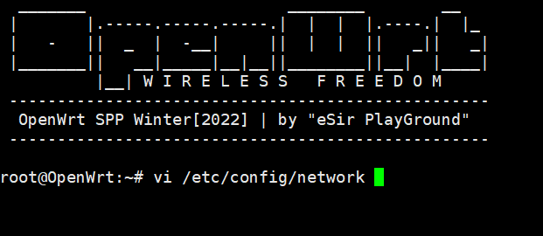
3.键盘上下键移动光标到 config interface ‘lan’ 下option ipaddr ‘192.168.x.x’
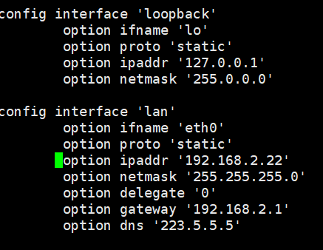
4.移动光标到ip末尾
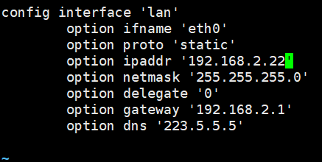
5.按”i”键进入编辑模式，将IP 修改为指定IP
修改完成后，按”esc”后，按”shift”+”:”+”wq（必须是小写,不能是WQ,Wq,Wq等，且顺序不能出错）”,回车保存
6.更新IP
/etc/config/network restart 回车
或
/etc/init.d/network restart 回车

